



**本科毕业论文**

|  |
| --- |
| **仿QQ空间完成个人主页设计与实现** |
|  |

**朱丽旋**

**201525050227**

|  |  |
| --- | --- |
| 指导教师 | **林旭东 副教授** |

|  |  |  |  |  |  |
| --- | --- | --- | --- | --- | --- |
| 学院名称 |  | **数学与信息学院** | 专业名称 |  | **网络工程** |
| 论文提交日期 |  | 2019年4月15日 | 论文答辩日期 |  | 2018年5月11日 |

# **摘 要**

随着互联网技术的发展迅速，人类科学技术不断进步，计算机科学也越来越成熟，并且一直不断的发展，成为推动时代发展的工具，其带来的便利影响着人们生活的方方面面。过去笔墨纸砚是人们记录的工具，再是现代的一纸一笔便已足够，而如今，更多人选择的是用一台联网的电子设备便可取而代之。以网络形式进行记录生活的点滴，除了记录时的方便，网络形式存储数据更安全不易丢失，且方便查找，更是过去纸质版不可比拟的。

本文主要分析了个人主页系统的实现。该系统使用浏览器/服务器模式（B/S）进行开发，用python和vscode、sublime作为开发平台及工具，采用了Flask+JQuery+boostrap框架， 用来存储数据的数据库是mysql,是主要采用Html、CSS、Javascript技术来实现前端页面的静态与动态显示，使用ajax技术来处理前端与后台数据的交互。

本系统使用邮箱号来注册用户信息，邮箱是用户的唯一标识，一个邮箱不能重复注册。在注册时需要两次次输入相同密码来增强用户对该密码的记忆。该系统主要由账号管理模块、片语模块和日记模块这三大模块构成。其中账号管理模块包括注册、登录、个人设置和切换账号功能，而个人设置还包括修改用户名和修改密码两个功能，切换账号功能使得用户可以在该浏览器登录其他账号；片语模块包括发表片语、查看所有片语、评论片语、查看片语评论功能；日记模块则包括发表日记、查看所有日记、添加分类、查看某一分类日记、评论日记、查看日记评论等功能。设计该产品初衷是希望留下当时最真的痕迹，记录的不管是好的坏的，想法或是愚蠢幼稚，所以片语、日记和评论都不支持删除、修改功能，只能通过评论。

关键词：个人主页 Flask JQuery Boostrap

**The Analysis and Design of Homepage System**

Zhu Lixuan

(College of Mathematics and Informatics, South China Agricultural University, Guangzhou 510642, China)

**Abstract:** With the rapid development of Internet technology, human science and technology continue to advance. Computer science is becoming more and more mature, and has been continuously developed, becoming a tool to promote the development of the times, and the convenience brought by it affects all aspects of people's lives. In the past, writing brush and ink，and paper and platform was a tool for people to record, and then a modern a paper and a pen was enough. Nowadays, more people choose to use a networked electronic device instead. Recording life in the form of a network, besides the convenience of recording, the network form to store data is more secure and not easy to lose, and easy to find, which is incomparable in the past paper version.

This article mainly analyzes the implementation of the personal homepage system . The system uses the browser / server mode (B / S) developed with python and vscode, sublime as a development platform and tools, using Flask + JQuery + boostrap frame.A database for storing data is mysql. Mainly use Html, CSS, Javascript technology to achieve static and dynamic display of front-end pages, and use ajax technology to handle the interaction between front-end and background data .

The system uses the mailbox number to register user information. The mailbox is the unique identifier of the user , and one mailbox cannot be registered repeatedly. When registering, you need to enter the same password twice to enhance the user's memory of the password . The system consists of account management module,mind module and diary module three major modules. The account management module includes registration, login, personal settings and switch account functions, and the personal settings include two functions of modifying the user name and changing the password. The switch account function enables the user to log in to other accounts in the browser; the mind module includes delivering mind , viewing all minds, commenting on the mind, view the minds comment; the diary module includes the function of publishing a diary, viewing all diaries, adding categories, viewing a category diary , commenting a diary , and viewing a diary comment . The original intention of designing this product is to hope to leave the most true traces at that time . The records are good or bad, ideas or stupid, so the words , diaries and comments do not support deletion , modification , and only comments .

**Key words:** personal homepage Flask JQuery Boostrap

目 录

1 引言 1

1.1 选题背景 1

1.2 开发本系统的意义 1

1.3 本系统的设计思路 1

1.4 本系统开发采用的研究方法 2

2 需求分析 3

2.1 系统架构 3

2.2 功能模块用例分析 4

2.2.1 注册用例 4

2.2.2 登录用例 5

2.2.3 修改用户名用例 5

2.2.4 修改密码用例 6

2.2.5 切换登录账号用例 6

2.2.6 发表片语用例 7

2.2.7 查看片语用例 7

2.2.8 评论片语用例 8

2.2.9 查看片语评论用例 8

2.2.10 发表日记用例 9

2.2.11 查看日记用例 9

2.2.12 添加日记分类用例 10

2.2.13 查看某一分类日记用例 10

2.2.14 评论日记用例 11

2.2.15 查看日记评论用例 11

3 数据库设计 12

3.1 实体E-R图设计 12

3.1.1 用户信息实体E-R图 12

3.1.2 片语实体E-R图 13

3.1.3 片语评论实体E-R图 13

3.1.4 日记实体E-R图 14

3.1.5 日记评论实体E-R图 14

3.1.6 日记分类实体E-R图 15

3.2 数据库表设计 15

3.2.1 用户信息表 15

3.2.2 片语表 16

3.2.3 片语评论表 16

3.2.4 日记表 17

3.2.5 日记评论表 17

3.2.6 日记分类表 18

4 系统设计 19

4.1 系统目标 19

4.2 系统的功能 19

4.3 系统开发环境 19

4.3.1 Vscode、Sublime text3简介 19

4.3.2 Flask简介 19

4.3.3 MySQL简介 20

4.3.4 jQuery简介 20

4.3.5 Bootstrap简介 20

4.4 系统的设计 20

4.4.1 总体流程设计 20

4.4.2 注册流程设计 22

4.4.3 登录流程设计 23

4.4.4 记账流程设计 24

4.4.5 总体模块的设计 24

4.5 前端界面模块主要设计与实现 25

4.5.1 统一样式 25

4.5.2 表单校验 26

4.5.3 时间格式化 27

4.5.4 写评论接口处理 28

4.6 后台逻辑模块主要设计与实现 29

4.6.1 数据库交互 29

4.6.2 处理请求 29

5 系统运行效果及功能说明 30

5.1 注册 30

5.2 登录 30

5.3 个人设置 31

5.4 个人主页 32

5.5 片语 33

5.6 日记 33

5.7 写日记 34

6 结论与展望 35

参 考 文 献 36

致 谢 37

引言

选题背景

在网络几乎全民覆盖的时代下，互联网的发展为人们提供了更便捷的生活方式。点餐可以叫外卖，买票、购物也可以在网上点点手指鼠标就能完成，那么，发表心情、写日记为何不利用互联网科技带来的便利呢？（杨昭涛 周英，2012）每当我们打开自己的个人主页, 浏览其中的内容, 我们都仿佛再次经历我的成长历程。

（燕辉 2005）国内一些个人主页, 滥用特效, 给浏览者留下混乱、无序的印象。这是因为个人主页制作中可供参考的专业技术实在太多, 个人可利用不同的网页制作技术为个人主页增色。如可将个人主页划分为很多个细小的版块, 可在界面上随意增添很多动画的效果, 以及很多弹出式广告, 有的界面很花哨, 随着鼠标的移动会有很多五颜六色的画面跟随, 虽然色彩绚丽,但在整体上影响了人们的浏览效果,造成许多使用上的障碍。网页制作技术在为个人主页的完善提供多种可行途径的同时, 也造成了个人主页因过度使用技巧而适得其反。这是个人主页的不足之处。在人们接触过五花八门又功能繁杂的社交平台后，更倾向于想要有一个既简单，又能满足存放记录个人生活的平台。而从平台上的简单，带给人以生活上的简单化；同时在结束一天的奔波后，可以直面一个人的心灵生活，记录下所思所感，成长路上的点滴。

开发本系统的意义

开发一个可以存放个人时光照片，也可以抒写短条片刻心情，又可以记录日记心得的平台。

本系统的设计思路

（1）通过参考QQ空间说说及日志的功能设计，结合自身及调查周边同学对基本功能的需求，对设计题目进行全面的需求分析；

（2）根据需求分析结果做出概要设计；

（3）根据概要设计进行详细设计，做出E-R图(概念结构设计)；

（4）在E-R图基础上进行关系模式设计（逻辑结构设计）；

（5）根据需求分析中的各种数据，得出各种视图以及各种约束、规则、触发器脚本描述；

（6）根据(5)中的内容在mysql中设计生成对应的数据库；

（7）根据需求分析中的各种数据，得出各种视图以及各种约束、规则、触发器脚本描述；

（8）用vscode和sublime text3作为开发平台及工具完成设计。

## 本系统开发采用的研究方法

该系统是基于B/S模式进行开发。开发过程中前端使用jQuery + Bootstrap框架，以及Ajax进行数据交互，服务端使用Python3 Flask框架，数据库使用MySQL5.70。

整体设计采用Flask+Boostrap框架，结合运用Ajax和JQuery等技术实现。

（2） 使用Bootstrap UI框架，样式美观，兼容性好，且容易使用，减少开发界面的时间，让精力更多的花在程序逻辑上面。

（3） jQuery的强大不仅仅在于自身的强大，还在于它技术发展的远久和成熟，因此拥有很多优秀的开源插件可以直接使用，减少了前端很多自己造轮子花费的时间，例如富文本编辑器。

（4）利用jQuery Validate插件来实现对表单数据进行验证，高效率、几乎与用户输入时同时进行验证，同时使用Ajax技术实现与服务器异步请求，提升用户使用体验。

（5）本系统实现前后端分离思想，为避免前端Ajax和服务器出现跨域请求情况，在服务端Flask引入flask_cors设置允许跨域访问。

（6）采用MySQL数据库管理系统。逐步用上存储过程，使运行效率更高点。

（7）开发工具使用vscode和sublime text3，他们两者具有相似的功能风格，且启动快，使用vscode插件live server，充当本地调试时前端的服务器。使用自己熟悉的开发工具，来提升编程效率。

需求分析

系统架构

系统主要包括“账号管理”，“片语”，“日记”共3个模块，其中账号管理包括了注册，登录，个人设置，切换登录账号，而个人设置中又包括了修改用户名和密码；片语包括发表片语、查看所有片语、评论片语和查看片语评论；日记包括发表日记、查看所有日记、添加分类、查看某一分类日记、评论日记和查看日记评论。系统的总体架构如图1所示。

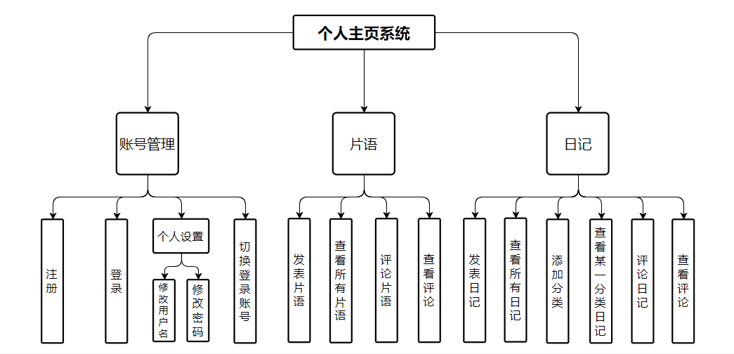

图1 系统总体架构图

功能模块用例分析

表1 个人收支管理系统功能表

|  |  |  |
| --- | --- | --- |
| 子模块 | 子功能 | 编号 |
| 账号管理 | 注册 | F1.1.1 |
| 登录 | F1.1.2 |
| 修改用户名 | F1.1.3 |
| 修改密码 | F1.1.4 |
| 切换登录账号 | F1.1.5 |
| 片语 | 发表片语 | F1.2.1 |
| 查看所有片语 | F1.2.2 |
| 评论片语 | F1.2.3 |
| 查看片语评论 | F1.2.4 |
| 日记 | 发表日记 | F1.3.1 |
| 查看所有日记 | F1.3.2 |
| 添加分类 | F1.3.3 |
| 查看某一分类日记 | F1.3.4 |
| 评论日记 | F1.3.5 |
| 查看日记评论 | F1.3.6 |

注册用例

注册：用户通过注册成为该系统用户，才能使用该系统

用例ID：F1.1.1

用例名称：注册

参与者：用户

用例描述：用户注册成为系统用户

前置任务：无

基本事件流： a、访问系统网址，进入系统主页，

b、依次hover头像 – 点击切换账号 – 点击去注册

c、正确填写相关信息

d、点击Sign Up按钮注册

e、显示注册结果

f、用例结束

说明：邮箱不能重复注册，否则会显示错误信息

登录用例

登录：验证用户身份是否存在，用户登录成功后才能使用该系统功能。

用例ID：F1.1.2

用例名称：登录

参与者：用户

用例描述：用户通过系统的登录界面填写账号密码登录

前置任务：必须先成功注册

基本事件流： a、 进入系统登录页面

b、 输入账号密码并提交

c、 显示登录结果

d、 用例结束

说明：账号和密码都正确才能登录

修改用户名用例

修改用户名：用户可以修改其用户名。

用例ID：F1.1.3

用例名称：修改用户名

参与者：用户

用例描述：用户修改其用户名

前置任务：成功登录系统

基本事件流： a、 hover个人头像

b、 点击下拉框“个人设置”链接

c、 输入更改后的用户名

d、 点击确定

e、 显示修改用户名结果

f、 用例结束

修改密码用例

修改分类：用户可以修改其用于登录的密码。

用例ID：F1.1.4

用例名称：修改密码

参与者：用户

用例描述：用户修改密码

前置任务：成功登录系统

基本事件流： a、 hover个人头像

b、 点击下拉框“个人设置”链接

c、 点击“修改密码”tab

d、 输入原密码、新密码和确认密码

e、 点击“确定”按钮

f、 显示修改密码结果

g、用例结束

切换登录账号用例

切换登录账号：用户可以切换不同的账号使用该系统。

用例ID：F1.1.5

用例名称：切换登录账号

参与者：用户

用例描述：用户切换其他账号登录该系统

前置任务：无

基本事件流： a、 hover个人头像

b、 点击下拉框“切换账号”链接

c、 输入账号密码

d、 点击“确定”按钮

e、 显示登录结果

f、 用例结束

发表片语用例

发表片语：用户发表片语。

用例ID：F1.2.1

用例名称：发表片语

参与者：用户

用例描述：用户发表短篇瞬间心情、情绪、思绪

前置任务：成功登录系统

基本事件流： a、 在主页点击加号 – 点击第一个图标，进入片语界面

b、 在输入框中输入文字

c、 点击submit按钮提交

d、 弹框提示发表结果

e、 输入框下方展示发表的片语

f、 用例结束

查看片语用例

查看片语：用户查看发表过所有片语

用例ID：F1.2.2

用例名称：查看片语

参与者：用户

用例描述：用户查看已发表过的所有片语

前置任务：成功登录系统

基本事件流： a、 在主页点击加号 – 点击第一个图标，进入片语界面

b、 显示用户发表过的所有片语

c、 用例结束

评论片语用例

评论片语：用户评论已发表的片语。

用例ID：F1.2.3

用例名称：评论片语

参与者：用户

用例描述：用户评论已发表的片语

前置任务：成功登录系统，已发表的片语

基本事件流： a、 在主页展示出来的片语或者进入片语页面

b、 在某一条片语下面点击“写评论”

c、 在弹出的模态框表单中输入评论内容

d、 弹框显示评论结果，评论按钮评论数+1

e、 用例结束

查看片语评论用例

查看片语评论：用户查看片语的评论。

用例ID：F1.2.4

用例名称：查看片语评论

参与者：用户

用例描述：用户查看已发表的片语的评论

前置任务：成功登录系统，已被评论的片语

基本事件流： a、 在主页展示出来的片语或进入片语页面

b、点击评论按钮

c、 显示评论内容

d、 用例结束

发表日记用例

发表日记：用户发表日记。

用例ID：F1.3.1

用例名称：发表日记

参与者：用户

用例描述：用户发表日记

前置任务：成功登录系统

基本事件流： a、在主页点击加号 – 点击第二个图标，进入写日记界面

b、输入标题、日记内容，选择分类，submit按钮提交

c、弹框显示发表结果

d、用例结束

查看日记用例

查看日记用例：用户查看已发表过的所有日记。

用例ID：F1.3.2

用例名称：查看日记

参与者：用户

用例描述：用户查看已发表过的所有日记

前置任务：成功登录系统，日记多于3篇

基本事件流： a、 在主页点击“日记”tab页的“查看更多”，进入日记列表界面

b、 显示用户发表过的所有日记

c、用例结束

说明：日记小于4篇的仅在主页显示

添加日记分类用例

添加日记分类：用户在发表日记选择分类时新增分类名。

用例ID：F1.3.3

用例名称：添加日记分类

参与者：用户

用例描述：用户在发表日记选择分类时可以新增分类名

前置任务：成功登录系统

基本事件流： a、 在主页点击加号 – 点击第二个图标，进入写日记界面

b、 输入标题、日记内容，点击“新增分类”按钮

c、在弹出的表单中填写分类名，点击提交

d、点击submit按钮提交日记

e、返回日记提交的结果

f、用例结束

说明：日记提交成功则分类添加成功

查看某一分类日记用例

查看某一分类日记：用户查看已发表的某一分类日记。

用例ID：F1.3.4

用例名称：查看某一分类日记

参与者：用户

用例描述：用户可以查看指定分类的日记

前置任务：成功登录系统，已发表过日记

基本事件流： a、 在主页点击“日记”tab页的“查看更多”，进入日记列表界面

b、 点击左边栏任一类别tab，或者点击文章标题下“类别”旁边的链接

c、返回只显示该类别文章

d、 用例结束

评论日记用例

评论日记：用户评论已发表的日记。

用例ID：F1.3.5

用例名称：评论日记

参与者：用户

用例描述：用户登录后进行密码的修改

前置任务：成功登录系统，已发表过日记

基本事件流： a、 在主页展示的日记，或者进入日记详情页面

b、 在日记下方点击“写评论”按钮

c、 在弹框中写评论内容

d、 点击“提交”

e、 提示修改成功

f、 用例结束

、

查看日记评论用例

查看日记评论：用户查看已被评论的日记的评论。

用例ID：F1.3.6

用例名称：查看日记评论

参与者：用户

用例描述：查看日记评论

前置任务：成功登录系统，已被评论的日记

基本事件流： a、 在主页，或者进入日记详情页面

b、 点击评论

c、 显示评论内容

d、 用例结束

数据库设计

## 实体E-R图设计

用户信息实体E-R图

系统需要用户注册输入所有个人信息才能成为该系统用户，从而进行使用系统。在用户登录时需要使用到“邮箱”和“密码”字段，用户信息实体包括用户ID、用户名、密码、邮箱等属性，用户信息实体E-R图如图2显示。

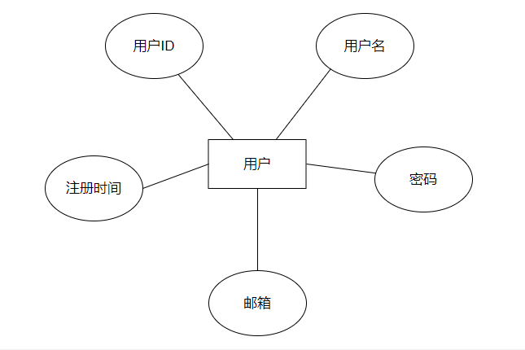

图2 用户E-R图

片语实体E-R图

用户发表片语只需要提交片语的内容即可。每一条片语产生，在数据库便生成一个片语ID，该ID为片语的主键，还根据当前时间生成发表时间字段，评论数字段计数每条片语评论数，且用用户ID字段记录该片语是由哪个用户产生。片语实体包括片语ID、发表时间、内容、评论数和用户ID属性，记账分类实体E-R图如图3所示。

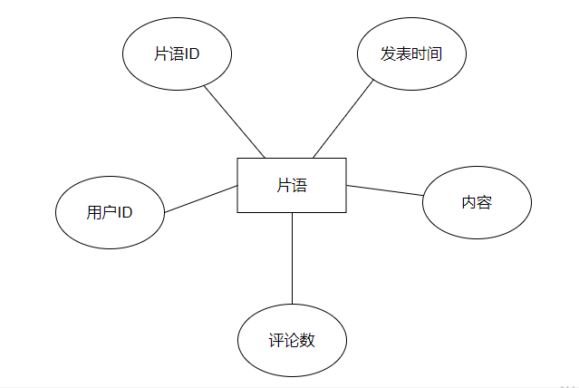

图3 片语E-R图

片语评论实体E-R图

片语评论表根据片语ID关联到片语表，每当用户发表一条评论时，该片语的评论数属性值会加1。片语评论实体包括评论ID、发表时间、内容、片语ID、评论者ID、评论者用户名等属性，片语评论实体E-R图如图4所示。

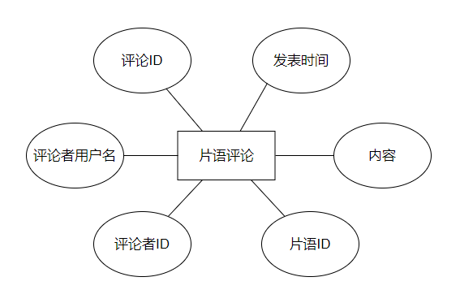

图4 片语评论E-R图

日记实体E-R图

每一篇日记产生，在数据库便生成一个日记ID，该ID为日记的主键，根据当前时间生成发表时间字段。日记表通过分类ID字段关联到日记分类表。日记实体包括日记ID、发表时间、标题、内容、评论数、用户ID和类别ID等属性，日记实体E-R图如图5所示。

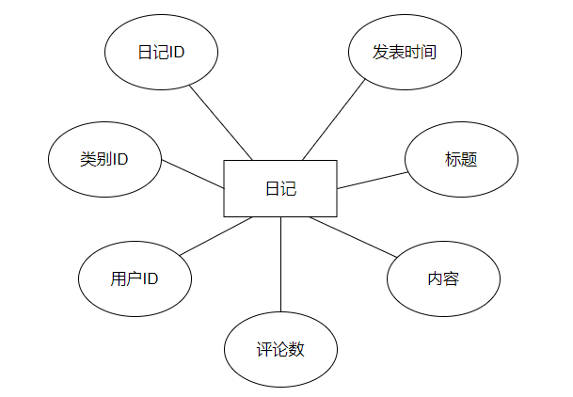

图5 日记E-R图

日记评论实体E-R图

日记评论表根据片语ID关联到片语表，每当用户发表一条评论时，该日记的评论数属性值会加1。日记评论实体包括评论ID、发表时间、内容、日记ID、评论者ID、评论者用户名等属性，日记评论实体E-R图如图6所示。

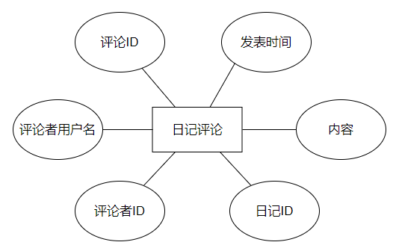

图6 日记评论E-R图

日记分类实体E-R图

每篇日记都有属于自己的类别，用用户ID属性关联到用户表，使得知道该类别属于哪个用户的分类。日记分类实体包括类别ID，类别名称，文章数和用户ID。日记评论实体E-R图如图7所示。

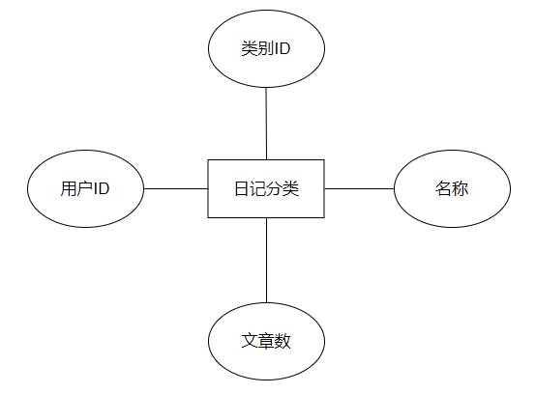

图7 日记分类E-R图

## 数据库表设计

用户信息表

用户信息表属性：用户ID、用户名、密码、邮箱、注册时间。其中用户ID为主键，注册时间为插入数据时间。表结构如表2所示。

表2 用户信息表

|  |  |  |  |  |  |  |
| --- | --- | --- | --- | --- | --- | --- |
| 序号 | | 域名 | 域名描述 | 数据类型 | 长度 | 备注 |
| 1 | ID | | 用户ID | int | 11 | 主键 |
| 3 | username | | 用户名 | varchar | 20 | default null |
| 4 | password | | 密码 | varchar | 20 | default null |
| 5 | email | | 邮箱 | varchar | 20 | default null |
| 6 | registeTime | | 注册时间 | timestamp | 0 | current_time |

片语表

片语表属性：片语ID、发表时间、内容、评论数和用户ID，其中片语ID为主键。表结构如表3所示。

表3 记账分类信息表

|  |  |  |  |  |  |  |
| --- | --- | --- | --- | --- | --- | --- |
| 序号 | | 域名 | 域名描述 | 数据类型 | 长度 | 备注 |
| 1 | ID | | 分类ID | int | 11 | 主键 |
| 2 | uploadDate | | 发表时间 | timestamp | 0 | current_timestamp |
| 3 | content | | 内容 | varchar | 200 | default null |
| 4 | commentNum | | 评论数 | int | 11 | default null |
| 5 | user_id | | 子分类 | int | 11 | default null |

片语评论表

片语评论表属性：评论ID、评论时间、内容、片语ID、评论者ID和评论者名称。其中评论ID为主键。片语评论表结构如表4所示。

表4 片语评论表

|  |  |  |  |  |  |  |
| --- | --- | --- | --- | --- | --- | --- |
| 序号 | | 域名 | 域名描述 | 数据类型 | 长度 | 备注 |
| 1 | ID | | 评论ID | int | 11 | 主键 |
| 2 | postDate | | 评论时间 | timestamp | 0 | current_timestamp |
| 3 | content | | 内容 | varchar | 200 | default null |
| 4 | mind_id | | 片语ID | int | 11 | default null |
| 5 | critic_id | | 评论者ID | int | 11 | default null |
| 6 | critic_name | | 评论者名称 | varchar | 20 | default null |

日记表

日记表属性：日记表ID、发表时间、标题、内容、评论数、用户ID和类别ID。其中验证码ID为主键。日记表结构如表5所示。

表5 日记表

|  |  |  |  |  |  |  |
| --- | --- | --- | --- | --- | --- | --- |
| 序号 | | 域名 | 域名描述 | 数据类型 | 长度 | 备注 |
| 1 | ID | | 日记ID | int | 11 | 主键 |
| 2 | uploadDate | | 发表时间 | timestamp | 0 | current_timestamp |
| 3 | title | | 标题 | varchar | 20 | default null |
| 4 | content | | 内容 | longtext | 0 | default null |
| 5 | commentNum | | 评论数 | int | 11 | default ‘0’ |
| 6 | user_id | | 用户ID | int | 11 | default null |
| 7 | category_id | | 类别ID | int | 11 | default null |

日记评论表

日记评论表属性：评论ID、评论时间、内容、日记ID、评论者ID和评论者名称。其中验证码ID为主键。日记评论表结构如表6所示。

表6 日记评论表

|  |  |  |  |  |  |  |
| --- | --- | --- | --- | --- | --- | --- |
| 序号 | | 域名 | 域名描述 | 数据类型 | 长度 | 备注 |
| 1 | ID | | 评论ID | int | 11 | 主键 |
| 2 | postDate | | 评论时间 | timestamp | 0 | current_timestamp |
| 3 | content | | 内容 | varchar | 200 | default null |
| 4 | dia_id | | 日记ID | int | 11 | default null |
| 5 | critic_id | | 评论者ID | int | 11 | default null |
| 6 | critic_name | | 评论者名称 | varchar | 20 | default null |

日记分类表

日记分类表属性：类别ID、类别名称、文章数和用户ID。其中类别ID为主键。日记分类表结构如表7所示。

表7 日记分类表

|  |  |  |  |  |  |  |
| --- | --- | --- | --- | --- | --- | --- |
| 序号 | | 域名 | 域名描述 | 数据类型 | 长度 | 备注 |
| 1 | ID | | 日记ID | int | 11 | 主键 |
| 2 | title | | 标题 | varchar | 20 | default null |
| 3 | diaNum | | 文章数 | int | 11 | default ‘0’ |
| 4 | user_id | | 用户ID | int | 11 | default null |

系统设计

系统目标

开发一个精简的、易于操作的又能够满足于人们记录个人信息的个人主页，希望能够让人们因为网络科技的发达而带来生活的便利。这里没有花哨的页面展示，也不需要你花精力用各种主题样式去装扮，分散你记录的注意力，有的只是为你开辟一片敞开心扉无所畅谈、直面心灵而不受其他干扰简简单单的天地。

运用所学的知识，去开拓未尝试过的知识领域，并将所学所获理论知识付诸于实践，开发出一款在生活实际中实用的系统，为生活服务。

## 系统的功能

（1）支持用户注册成为该系统用户；

（2）支持用户登录使用该系统；

（3）支持用户更改用户名和登录密码及切换登录账号；

（4）支持用户发表片语及查看片语；

（5）支持用户发表日记及查看日记

（6）支持用户给日记进行分类

（7）支持评论功能，包括评论片语、日记以及查看评论。

## 系统开发环境

本文系统在windows10下开发，前端使用HTML+CSS+jQuery+Bootstrap架构，后端使用Python语言的web框架Flask。数据库存储数据采用MySQL5.7，服务器使用Flask内置的WSGI服务器。前后端使用json数据格式交互。开发工具使用vscode和sublime text3。

Vscode、Sublime text3简介

Vscode和sublime text3都并不是一个集成开发环境（IDE），而是一个文本编辑器。但他们都可以使用各种插件来满足开发需求，比如语法高亮、代码格式化插件，比起IDE他们轻便，对于开发小型应用完全是能够胜任开发需求的。

Flask简介

Flask是一种用Python语言编写的轻量级的web框架，它的显著特点是小，几行代码便能跑出一个web系统，核心简单且容易扩展，有内置的模板和数据库，但你完全可以随心所欲使用其他技术进行替换，因此flask较其他框架更容易上手。

MySQL简介

MySQL是一个关系型数据库管理系统。它是世界上最流行的开源数据库。尽管MySQL具有强大的功能，但它易于设置且易于使用。其性能优良, 经济成本小, 操作简便等特点, 逐步成为中小企业, 甚至一些大型互联网公司搭建自己数据库系统的首选（李洪生 李一萌，2019）。

如果想要开发一个网站或web应用程序，MySQL是一个值得强烈推荐的、一个不错的选择（Abraham Silberschatz，Henry F.Korth，S.Sudarshan，2015）。

jQuery简介

jQuery是一个js库，里面封装了许多js方法方便我们开发使用，操作简便，功能强大，其主旨内涵就是“Write Less，Do More”。使用jQuery，会比使用JavaScript简便很多。

Bootstrap简介

Bootstrap是前端的一个UI框架。Bootstrap的强大之处在于它对常见的CSS布局小组件和JavaScript插件都进行了完整且完善的封装，使得开发人员（不仅是前端开发人员）信手拈来，轻松使用（深入理解Bootstrap 徐涛，2014）。

## 系统的设计

总体流程设计

总体设计流程图由个人主页系统主页界面开始。如果用户没有登录，则会自动跳转到登录页面，如果用户没进行注册过，可以通过登录界面的注册链接跳转到注册页面进行注册。

登录/注册成功后会跳转到用户个人主页的主页界面。在该界面可以查看到最新的前3条片语和日记（如果有的话）。该首页包含个人设置、切换账号登录、查看所有片语、写片语和写日记以及评论功能入口。

点击个人设置链接，即跳转到修改用户名和修改密码页面。

点击写片语按钮即进入片语页面，点击写日记按钮则进入写日记页面。写日记页面包括发表日记和添加日记分类功能。

如果用户已发布过片语或者日记，会在主页显示出来；如果片语数多于三条，只显示最新三条，其他隐藏，会有查看更多链接出现，点击查看更多会跳转到片语页面；日记同片语作处理，点击查看更多会跳转到日记页面。

片语页面包含写评论功能，和展示该用户所有的片语，每条片语下面跟主页片语一样，都会有评论和写评论按钮，可以进行查看和评论片语。

而日记页面用来展示该用户所有的日记，还包含显示日记分类，日记默认是按发表时间倒序显示，分类是按创建时间排序显示。用户可以点击任一分类，则该页面只显示该分类日记。点击日记标题或阅读全文则进入日记详情页面，日记详情页面则只显示该日记。

在显示每条片语下面都会有评论和写评论按钮，而日记则在主页和日记详情显示下面才有评论和写评论按钮。用户可以进行查看该评论和写评论。

整体架构如图8所示。

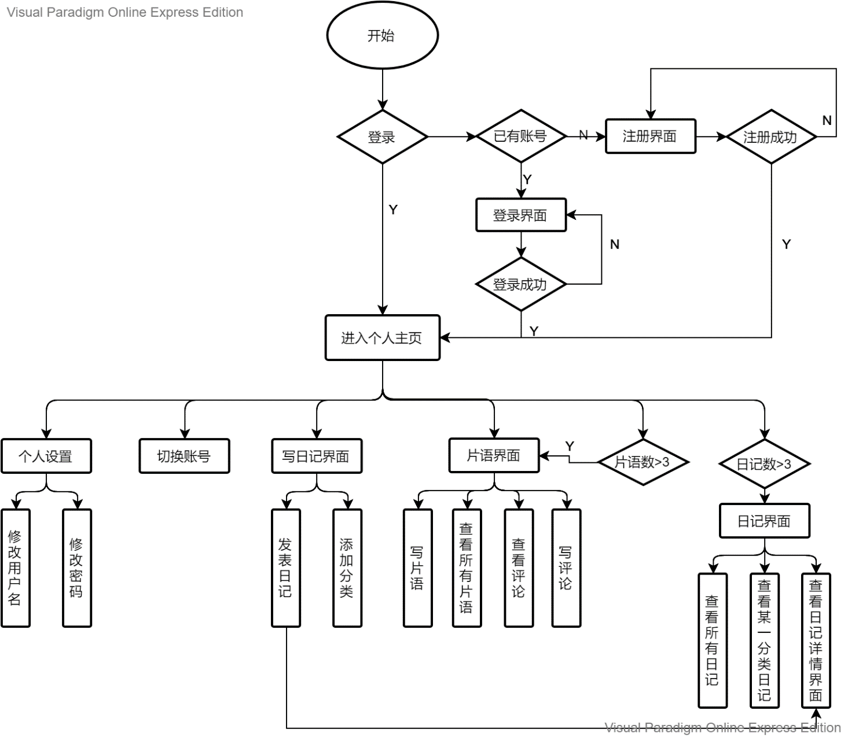

图8 总体流程图

注册流程设计

用户在注册页面输入用户名、邮箱、密码和和确认密码后点击“submit”，验证通过则注册成功。

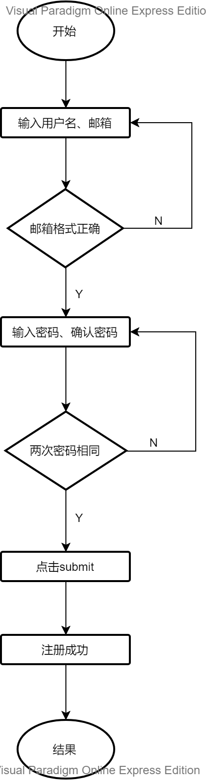

图9注册流程图

登录流程设计

用户在登录页面输入账号（注册邮箱）和密码后点击登录，账号和密码都正确则登录成功，否则登录失败。

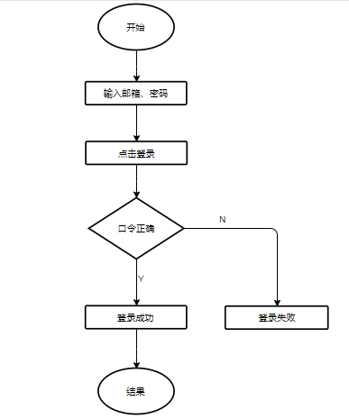

图10 登录流程图

记账流程设计

点击写日记按钮进入写日记模块，输入日记标题和日记内容后，可以选择已有的分类给文章分类，也可以新增一个分类，然后发表日记。

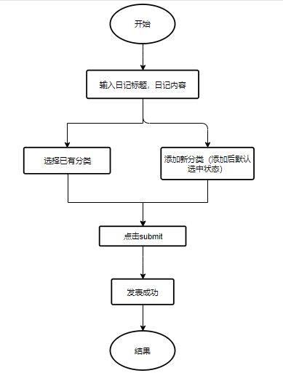

图11 发表日记流程图

总体模块的设计

本系统主要是由两个模块构成的：前端界面模块和后台逻辑模块。

（1）前端界面模块

前端界面模块实现了用户直观可操作的页面，包括了个人主页面、登录页面、注册页面、个人设置页面、片语页面、写日记页面、日记页面等。

（2）后台逻辑模块

后台逻辑模块是系统的关键，前端与数据库的交互都是要通过后台逻辑模块处理，起到相当于中央处理机制的作用。

## 前端界面模块主要设计与实现

统一样式

引进Bootstrap，使得按钮样式统一；设计系统主题色；统一hover样式和颜色，使整体保持风格统一。

//HTML文件中

//需要导进Bootstrap框架

<!-- Bootstrap 核心 CSS 文件 -->

<link rel="stylesheet" type="text/css" href="../lib/bootstrap/css/bootstrap.css">

<!-- Bootstrap 核心 JavaScript 文件 -->

<script src="../lib/bootstrap/js/bootstrap.js"></script>

//注册按钮

<button type="submit" class="btn btn-yes" id="signupSubmit">Sign up</button>

//登录按钮

<button type="submit" class="btn btn-yes" id="loginSubmit">Sign in</button>

//个人设置中确定按钮

<button type="button" class="btn btn-yes">确定</button>

//个人设置中取消按钮

<button type="button" class="btn-cancel btn btn-default col-sm-offset-7">取消</button>

//写评论按钮

<button type="submit" class="btn btn-yes" id="mindSubmit">Submit</button>

//发表日记按钮

<button type="submit" class="btn btn-yes" id="diarySubmit">Submit</button>

//CSS文件中

/**

* body:#e1f3da;

* 主题色（用户名，签名，评论，导航）：#58d231

* 主题色hover：#4b9e2e

* container 背景色：#fffcf4

*/

.btn-yes{

color: #fff;

background-color: #58d231;

border-color: #4bca22;

}

.btn-yes:hover{

color: #fff;

background-color: #4b9e2e;

}

表单校验

通过前端jQuery Validator插件对表单进行检查，能够有效地验证信息的合法性，避免了后台的无效请求，同时减少了数据库的非法操作。

//引入jQuery Validator插件

<script src="../lib/validate/jquery.validate.js"></script>

//注册表单的校验

$(function () {

$("#signupForm").validate({

rules: {

username: {

required: true,

minlength: 2},

password: {

required: true,

minlength: 5},

confirm_pwd: {

required: true,

minlength: 5,

equalTo: "#password"},

email: {

required: true,

email: true

}

},

messages: {

username: {

required: "请输入用户名",

minlength: "用户名必需由两个字母组成"

},

password: {

required: "请输入密码",

minlength: "密码长度不能小于 5 个字母"

},

confirm_pwd: {

required: "请输入密码",

minlength: "密码长度不能小于 5 个字母",

equalTo: "两次密码输入不一致"

},

email: "请输入一个正确的邮箱",

}

});

});

时间格式化

该系统很多地方都需要展示时间，例如片语日记的发表时间，以及评论的发表时间。从后台接收到的时间格式类似于Thu Aug 18 20:38:54 CST 2016，并不符合中国人的阅读习惯，因此便在前端封装了个函数处理时间格式化，转换为2016-08-19 10:38格式。

// 日期时间格式化

function dateFormat(date, format) {

date = new Date(date);

date.setHours(date.getHours());

var o = {

'M+': date.getMonth() + 1, //month

'd+': date.getDate(), //day

'H+': date.getHours(), //hour

'm+': date.getMinutes(), //minute

's+': date.getSeconds(), //second

'q+': Math.floor((date.getMonth() + 3) / 3), //quarter

'S': date.getMilliseconds() //millisecond

};

if (/(y+)/.test(format))

format = format.replace(RegExp.$1, (date.getFullYear() + '').substr(4 - RegExp.$1.length));

for (var k in o)

if (new RegExp('(' + k + ')').test(format))

format = format.replace(RegExp.$1, RegExp.$1.length == 1 ? o[k] : ('00' + o[k]).substr(('' + o[k]).length));

return format;

}

//调用

postDate = dateFormat(postDate, 'yyyy-MM-dd HH:mm');

写评论接口处理

由于本系统多处涉及评论，因此将评论封装成一个function，此处摘取写评论接口代码。该接口所需要判断是片语的还是日记的评论，然后通过点击写评论按钮获得被评论的ID。通过ajax与后台接口交互数据，评论成功后动态显示评论数+1。

$(".write-comment").click(function (e) {

e.preventDefault();

var parentId = $(this).parent().parent().attr('id');

arr = parentId.split('_');

Id = arr[1];

if (arr[0] == 'diary') {

isDiary = true;

mindOrDiary = 'diary'

} else {

isDiary = false;

mindOrDiary = 'mind'

}

})

$("#saveComment").click(function (e) {

e.preventDefault();

var textArea = $("#txt").val()

$(this).attr('data-dismiss', 'modal')

$.ajax({

type: 'post',

datatype: 'json',

url: host + mindOrDiary + '/write_comment',

xhrFields: {withCredentials: true},

crossDomain: true,

data: { Id: Id, content: textArea },

success: function (data) {

if (data) {

if (data.errorcode == 0) {

alert('评论成功');

var selector = $('#' + mindOrDiary + '_' + Id + ' .get-comments');

var commentNum = selector.val().split(/[()]/)[1];

commentNum++;

selector.val("已评论(" + commentNum + ")")

} else {alert('评论失败'); }

}

}

})

})

## 后台逻辑模块主要设计与实现

### 数据库交互

后台使用纯Python实现的一个数据库连接库PyMySQL连接到MySQL数据库。为做到文件数据管理方便，将数据库连接配置信息封装在config文件，将数据库相关的封装在database文件，再在使用数据库时候调用。

#数据库配置部分

USER = os.getenv('MYSQL_ROOT_USER', default = 'xxxxx')

PASSWORD = os.getenv('MYSQL_ROOT_PASSWORD', default = 'xxxxx')

DATABASE = os.getenv('MYSQL_DATABASE', default = 'xxxxx')

HOST = os.getenv('DB_HOST', default = 'xxxxx')

PORT = os.getenv('DB_PORT', default = xxxx)

#连接数据库

db = pymysql.connect(

user=config.USER, \

password=config.PASSWORD, \

database=config.DATABASE, \

host=config.HOST, \

port=config.PORT, \

autocommit=False

)

#执行sql语句

cls.global_db.ping(reconnect=True)

cursor = cls.global_db.cursor()

cursor.execute(sql)

result = cursor.fetchall()

cls.global_db.commit()

cursor.close()

#获取数据库的增量ID

cls.execute('select @@IDENTITY')[0][0];

### 处理请求

使用route()装饰器来处理路由。当登录/注册后会生成session，之后前端请求会验证该session来判断用户登录与否。

app.config['SECRET_KEY'] = os.getenv('SECRET_KEY',default = 'no_secret')

#登录api

@app.route('/login', methods=['POST', 'GET'])

def login():

session['user_id'] = uID

系统运行效果及功能说明

## 注册

（1）注册界面

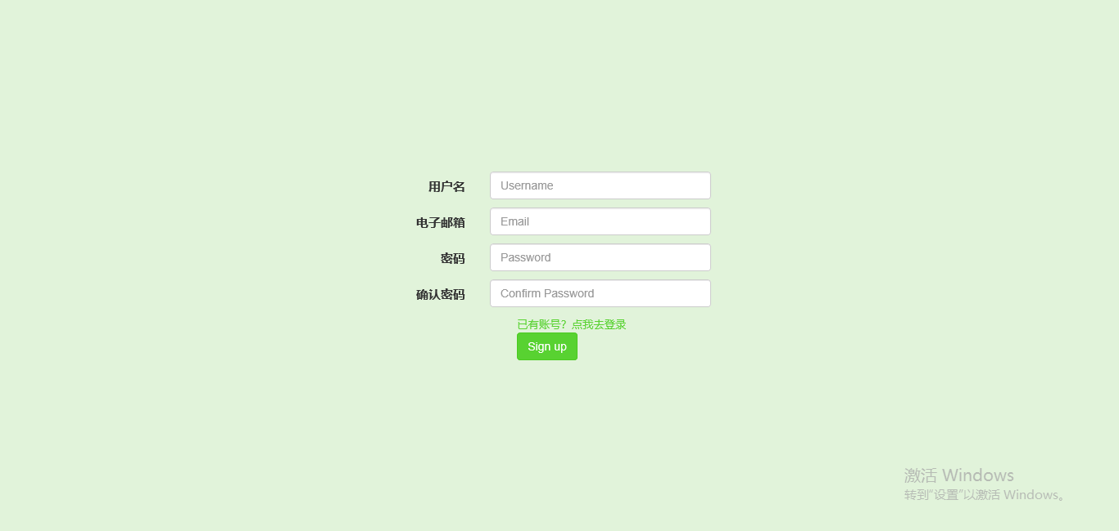

图12 注册界面图

（2）注册功能说明

如图12所示，用户根据提示填写个人信息，当填写信息不符合要求时会出现提示；邮箱必须是没有注册过的；两次密码要一致。

## 登录

（1）登录界面

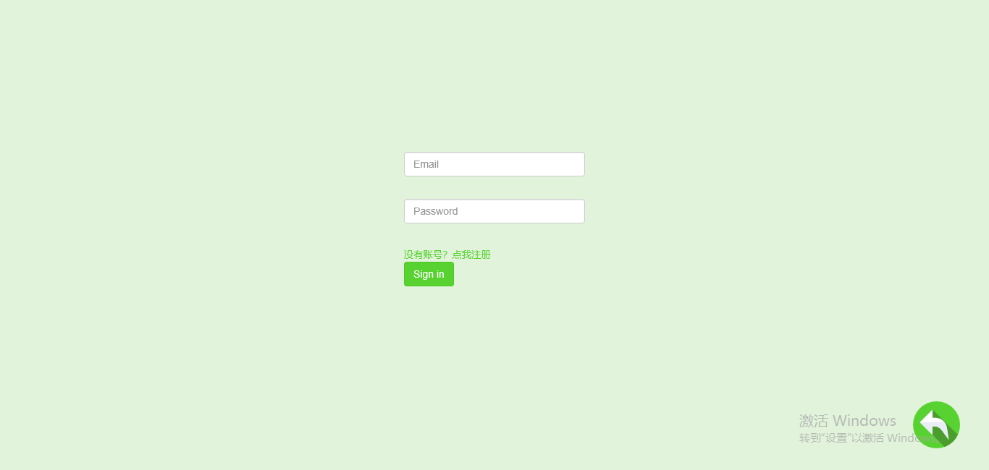

图13登录界面图

（2）登录功能说明

如图13所示，用户输入账号和密码登录，没有注册的用户可以点击“注册账号”进行注册。登录成功将跳转至个人首页。

## 个人设置

（1）个人设置界面

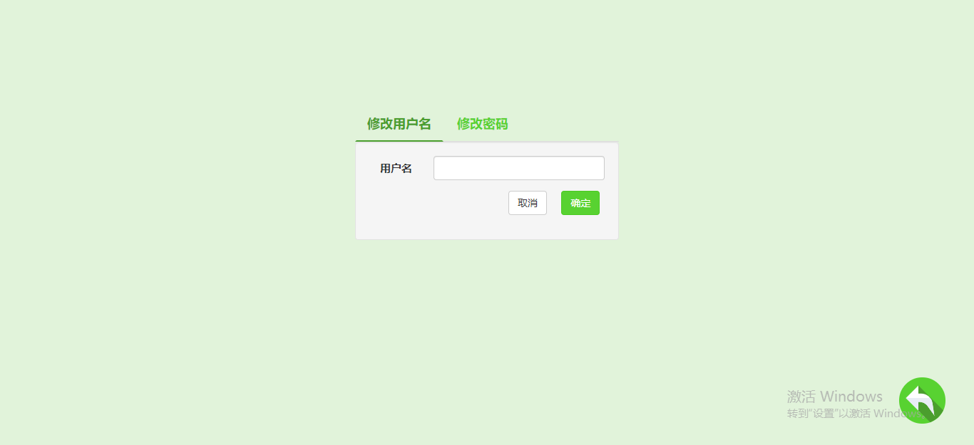

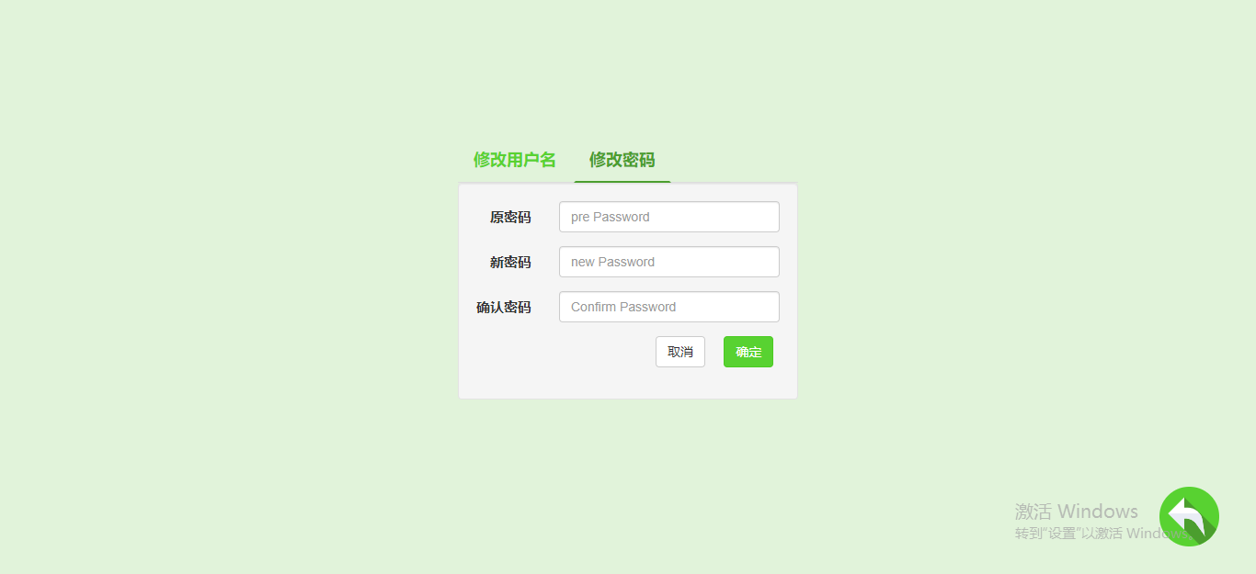

图14 个人设置界面图

（2）个人设置功能说明

如图14所示，上边有两个tab，点击进行修改用户名和修改密码切换。其中修改密码前提是要输入正确的原密码，以及新密码和确认密码要相同；点击确认进行修改，点击取消则返回到主页；最右底下按钮为返回主页按钮。

## 个人主页

（1）个人主页界面

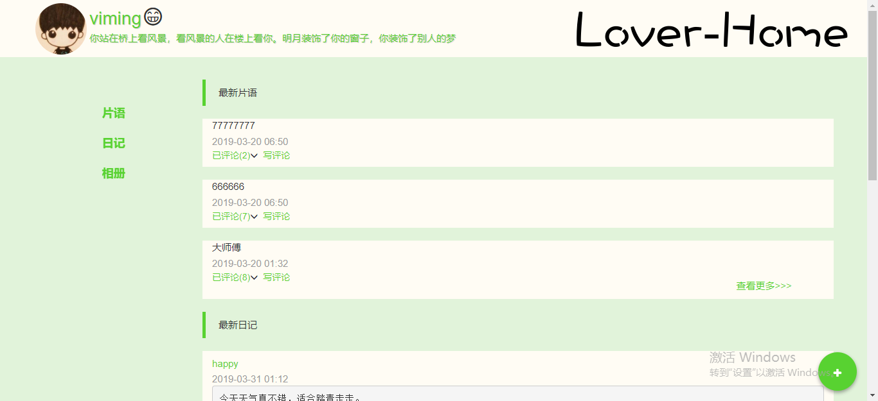 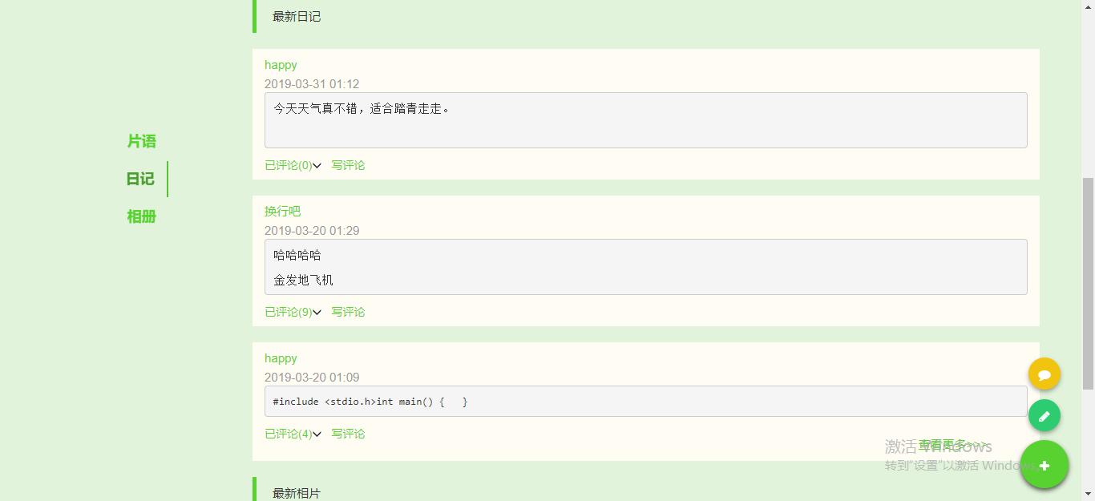

图15个人主页界面图

（2）个人主页功能说明

如图15所示，头部图片旁边显示用户名，有户名右边是可选择的心情表情符号；下方展示带有评论功能的片语和日记；最右下角点击加号图标出现两个图标，点击黄色图标进入片语界面，点击绿色图标进入写日记界面。

## 片语

（1）片语界面

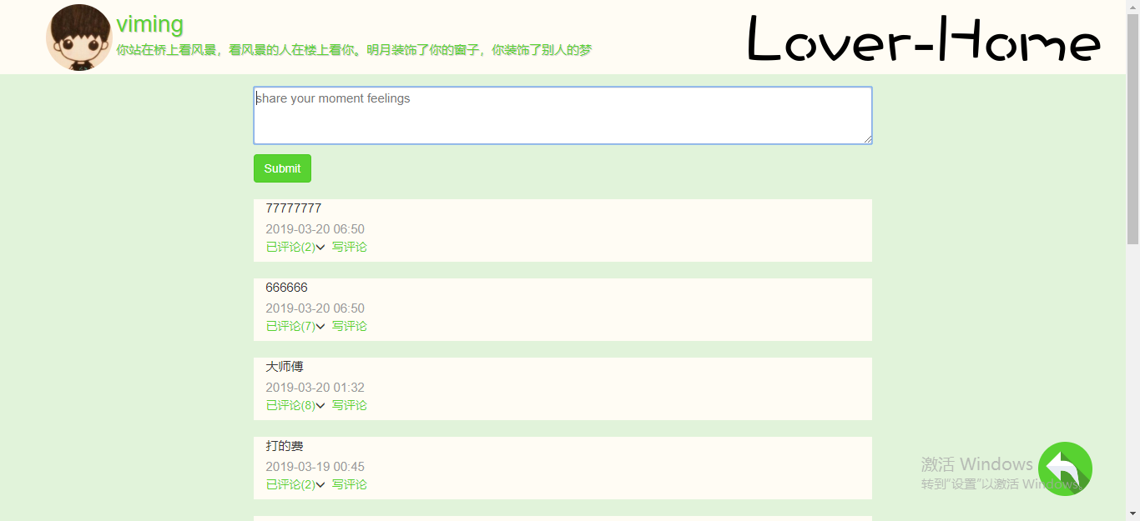

图16 片语界面图

（2）片语功能说明

如图16所示，上方输入框用来输入片语的，点击submit按钮发表；下方显示所有带评论功能的片语；最右底下按钮为返回主页按钮。

## 日记

（1）日记界面

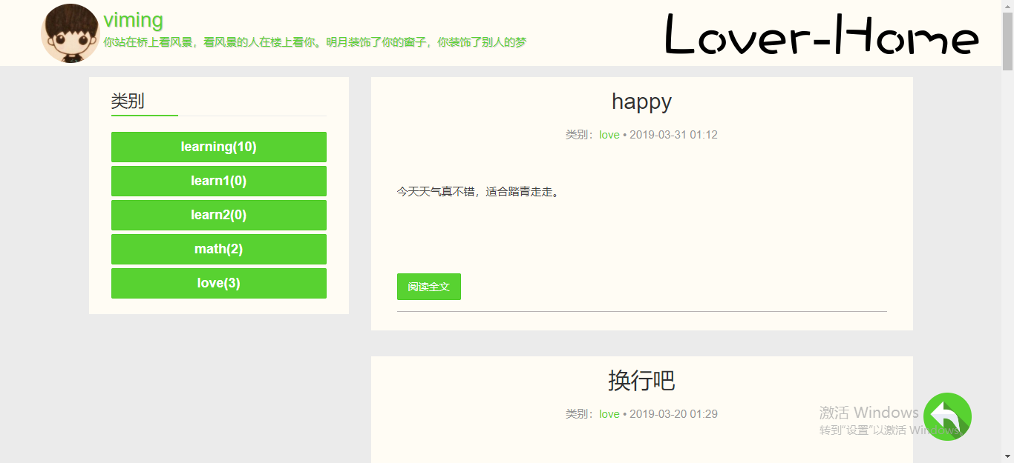

图17 日记界面图

（2）日记功能说明

如图17所示，左边是显示日记类别及其日记数目；右边显示全部日记；点击标题或者阅读全文按钮进入日记详情页面；点击左边任一类别或者文章标题下面绿色类别链接查看该类别日记；最右底下按钮为返回主页按钮。

## 写日记

（1）写日记界面

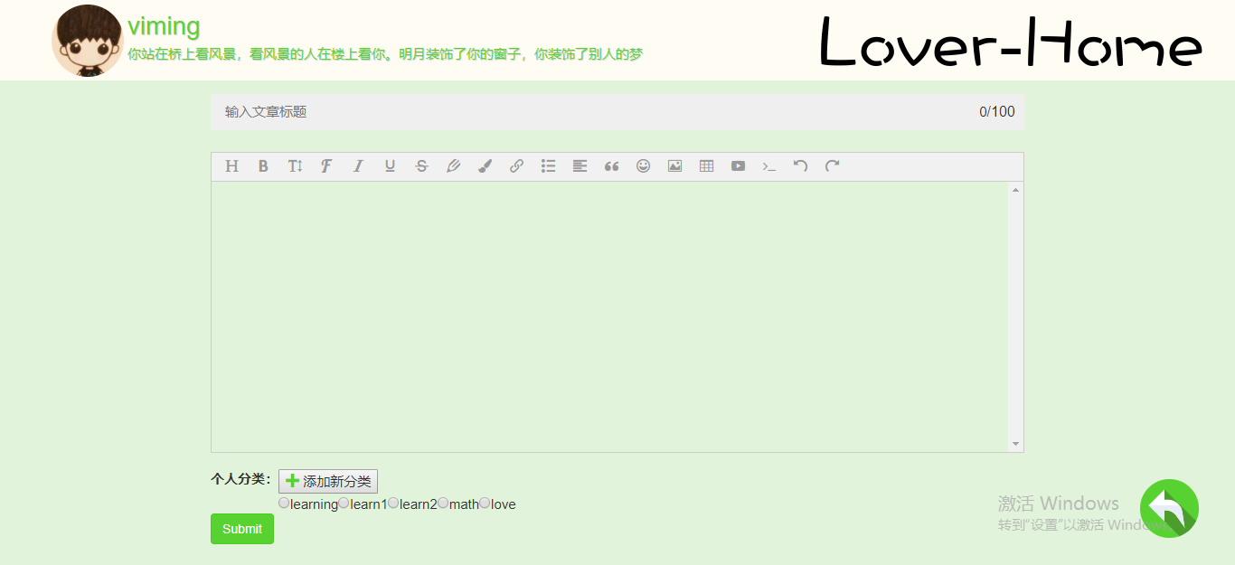

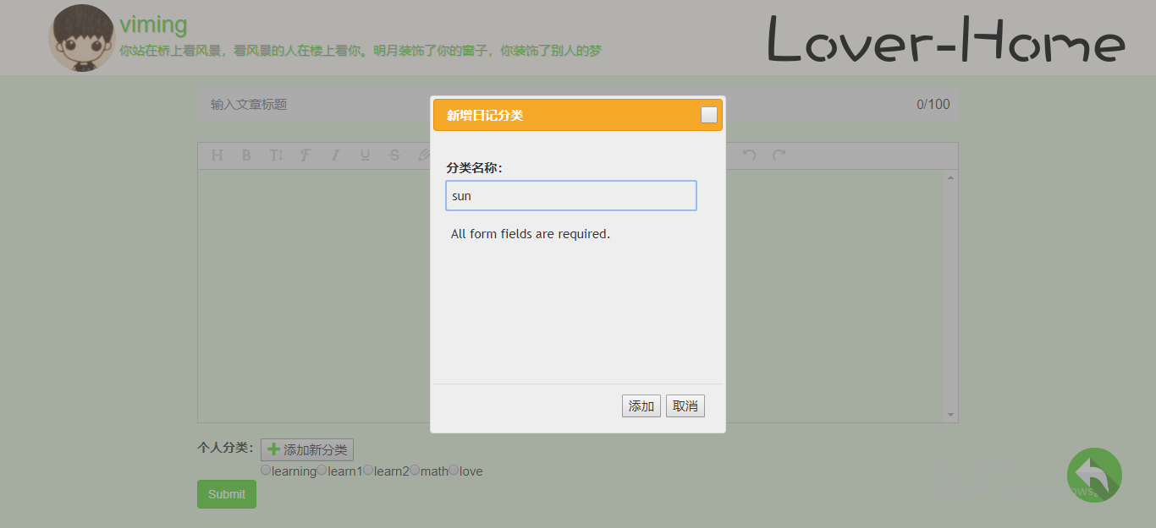

图18 写日记界面图

（2）写日记功能说明

如图18所示，输入标题、输入日记内容，再选择已有日记分类或者点击添加新分类按钮添加新分类，再点击submit按钮即发表日记；最右底下按钮为返回主页按钮。

结论与展望

本论文首先介绍了课题的背景和意义，并逐层深入分析，从需求分析整个系统架构，到细化到每个功能模块用例分析，从数据库实体E-R图分析设计到表的设计，再进行系统设计，在更高层次分析是否满足需求。从软件体系结构上来讲，本系统采用的是浏览器-服务器（B/S）结构，后台服务器使用了Flask框架，前端整合了使用HTML、CSS、JavaScript、Bootstrap以及JQuery。在包管理上，后台把相关配置的代码信息放在config文件，数据库相关放database文件，服务器相关放server文件，最主要的功能逻辑部分放api文件；前端则分html文件夹、css文件夹、js文件夹、font文件夹放字体图标、images文件夹以及lib文件夹放被引用的各种库和插件。

当然，本文系统还有很多地方可以改进：

（1）本文系统功能相对比较简单，产品还不够完善。后续可以增加多一些功能，例如目前只是单用户模式，之后可以做成社区类，可以看到其他人的个人主页，这相应就再增加主页可见不可见功能、以及设置片语和日记的隐私功能。

（2）兼容性还不够高，本系统并未考虑到移动端浏览器设备的使用，除了界面上的兼容，还有功能上的兼容，例如个人设置的入口在鼠标hover头像时才出现，但移动端没办法hover，只能是点击。

（3）后台代码并不够完善，没有创建log文件夹来打印程序运行过程日志，不方便后期维护和调试排查问题，也没有exception文件来处理各种异常。

（4）不能保证其性能，在开发过程中没有考虑性能因素，测试中也并没有进行性能测试。

（5）开发过程中并没有进行代码优化，以实现功能目的为主。前端有很多页面是相同的，但我并没能够把相同的代码抽出来，减少代码量。

参 考 文 献

杨昭涛, 周英. 学生评价网:一人一主页 千人千朵花. 2012

燕辉. 个人主页与博客的差异研究. 2005

李洪生 李一萌. 基于MySQL Cluster和Keepalived实现数据同步和故障转移的实验研究. 2019

徐涛. 深入理解Bootstrap. 机械工业出版社. 2014,

Abraham Silberschatz, Henry F.Korth, S.Sudarshan. 数据库系统概念. 机械工业出版社. 2015, 10:30-35

致 谢

即将告别学校之际，在这里首先我要感谢我的毕设指导老师林旭东老师。他是一名对学生毕设指导尽责尽心的老师，对我给予了很合理的时间安排，也督促着我按时完成进度。感谢他一切的指导。

其次，我要感谢学校这四年来对我的栽培。不论是从心态上，还是在专业学识上，它都给予了我很大的帮助，更上一层楼，让我比以前以更从容的姿态去面对以后的生活。

然后我要感谢这四年来我身边的同学和朋友，感谢他们一路上对我学习上的帮助，以及鼓励和陪伴。

我还要感谢我的家人，他们是我经济和精神上的支柱。是他们无私默默对我的付出，让我在大学四年里衣食无忧，才能在学海里畅游。

最后，非常感谢百忙之中抽出珍贵时间来参加论文审阅和答辩的各位老师和评委。谢谢大家。

**华南农业大学**

**本科生毕业论文成绩评定表**

|  |  |  |  |  |  |  |  |  |  |  |  |  |
| --- | --- | --- | --- | --- | --- | --- | --- | --- | --- | --- | --- | --- |
| 学号 | 201525050227 | | | | | 姓名 | | 朱丽旋 | 专业 | 网络工程 | | |
| 毕业论文题目 | | | 仿QQ空间完成个人主页设计与实现 | | | | | | | | | |
| 指导教师评语  成绩（百分制）：　　　　　　　　　　　　　　　　　　　　指导教师签名：　　　　　　　　　　　　年　　月　　日 | | | | | | | | | | | | |
| 评  阅  人  评  语  及  成  绩  评  定 | | 成绩  评定  标准 | | **评分项目** | | | | | | | **分值** | **得分** |
| 选题  质量  20% | 1 | | 专业培养目标 | | | | 5 |  |
| 2 | | 课题难易度与工作量 | | | | 10 |  |
| 3 | | 理论意义或生产实践意义 | | | | 5 |  |
| 能力  水平40% | 4 | | 查阅文献资料与综合运用知识能力 | | | | 10 |  |
| 5 | | 研究方案的设计能力 | | | | 10 |  |
| 6 | | 研究方法和手段的运用能力 | | | | 10 |  |
| 7 | | 外文应用能力 | | | | 10 |  |
| 成果  质量40% | 8 | | 写作水平与写作规范 | | | | 20 |  |
| 9 | | 研究结果的理论或实际应用价值 | | | | 20 |  |
| 评阅人评语  成绩（百分制）：　　　　　　　　　　　　　评阅人签名：　　　　　　　　　　　　年　　月　　日 | | | | | | | | | | |

|  |  |  |  |  |  |  |  |  |
| --- | --- | --- | --- | --- | --- | --- | --- | --- |
| 答  辩小组  评语及  成  绩  评  定 | 评价项目 | 具体要求（A级标准） | 最高分 | 评分 | | | | |
| A | B | C | D | E |
| 论文质量 | 论文结构严谨，逻辑性强；有一定的学术价值或实用价值；文字表达准确流畅；论文格式规范；图表（或图纸）规范、符合要求。 | 60 | 55-60 | 49-54 | 43-48 | 37-42 | ≤36 |
|  |  |  |  |  |
| 论文报告、讲解 | 思路清晰；概念清楚，重点（创新点）突出；语言表达准确；报告时间、节奏掌握好。 | 20 | 19-20 | 17-18 | 15-16 | 13-14 | ≤12 |
|  |  |  |  |  |
| 答辩情况 | 答辩态度认真，能准确回答问题 | 20 | 19-20 | 17-18 | 15-16 | 13-14 | ≤12 |
|  |  |  |  |  |
| 答辩小组评语  是否同意通过论文答辩（打√）   1. 同意 2. 不同意   成绩（百分制）：　　　　　　　　 答辩小组成员（签名）：  　　　　　　　　　　　　　　　　　　　　　　　　　　　　　　　　 年 月 日 | | | | | | | |
| 成绩总评 | 论文总评分数：  教学院长签名：  学院盖章：  年 月 日 | | | | | | | |

续上表：